附件2：
酒店地址及交通图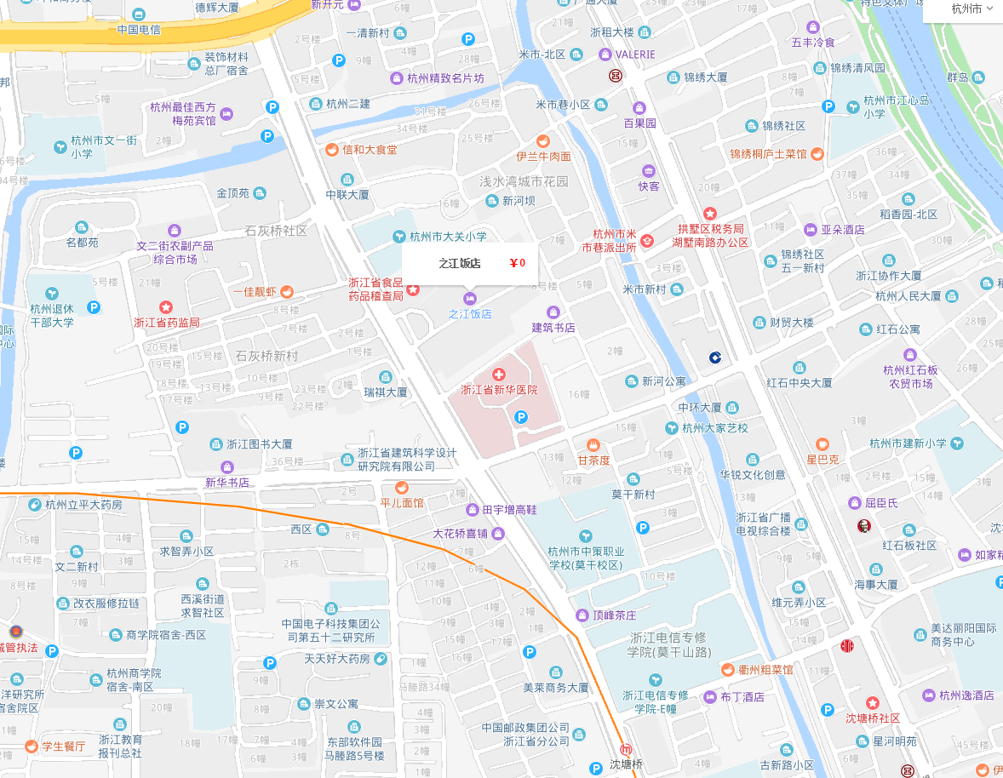
酒店地址：杭州之江饭店，浙江省杭州市拱墅区莫干山路188-200号
观摩项目交通路线：
1、萧山机场出发：杭州萧山国际机场站乘坐机场大巴武林门线至武林门民航售票处站下车，步行200米至武林门站乘坐K155路公交至石灰桥站下车步行260米即到；
2、杭州东站出发：杭州东站乘坐地铁1号线（湘湖方向），凤起路站换成地铁2号线（良渚方向），沈塘桥站（D出口）下车步行840米到酒店；
3、客运中心出发：杭州客运中心乘坐地铁1号线（湘湖方向），凤起路站换成地铁2号线（良渚方向），沈塘桥站（D出口）下车步行840米到酒店；
4、打车前往：请按地图定位前往。
观摩项目交通图
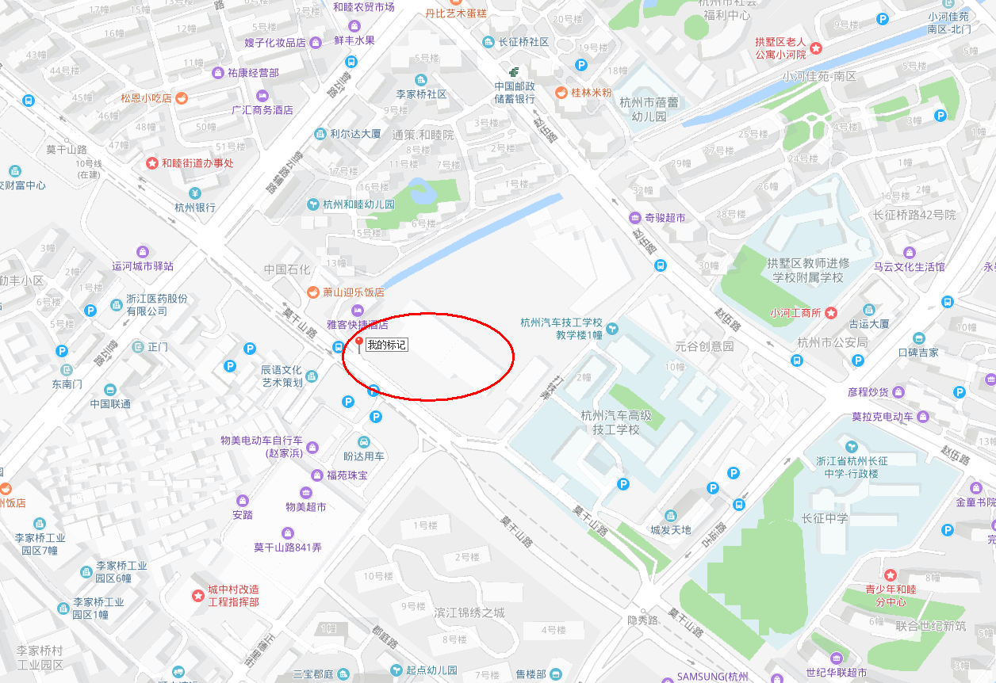
观摩会现场地点：杭州市拱墅区莫干山路与打铁弄交叉口（浙江省建工集团杭州北大桥项目现场）。
观摩项目交通路线：
1、萧山机场出发：杭州萧山国际机场站乘坐机场大巴武林门线至武林门民航售票处站下车，步行150米至武林小广场站乘坐153路公交至莫干山路登云路口站下车即到；
2、杭州东站出发：杭州东站乘坐地铁1号线（湘湖方向），西湖文化广场站（D出口）下，步行290米至西湖文化广场站乘坐67路公交至莫干山路登云路口站下车即到；
3、客运中心出发：杭州客运中心乘坐地铁1号线（湘湖方向），西湖文化广场站（D出口）下，步行290米至西湖文化广场站乘坐67路公交至莫干山路登云路口站下车即到；
4、打车前往：请按地图定位前往。

